루마니아 중보기도 24시: 3/4분기를 마치며

빠체 보우어!(동구전선 루마니아에서 평안을 전합니다!)

“내가 그리스도와 함께 십자가에 못박혔나니 그런즉 이제는 내가 사는 것이 아니요 오직 내안에 그리시도께서 사시는 것이라 이제 내가 육체가운데 사는 것은 나를 사랑하사 나를 위하여 자기 자신을 버리신 하나님의 아들을 믿는 믿음 안에서 사는 것이라” (갈 2:20)

“아부지! 앞에는 홍해바다입니다. 뒤에서는 애굽 군대들이 나와 내 가족을 죽이려고 점점 더 가까이 엄습해 오고 저들의 말발굽소리가 더 크게 들려 옵니다. 저는 간담이 서늘하고 사랑하는 아내와 가족들은 벌어진 상황에 너무 두려워하여 떨며 울고 있습니다.”

아부지! 지금 홍해바다를 지금 당장 열지 않으시면 나와 우리 가족은 애굽군대에게 붙잡혀서 죽든지 아니면 홍해바다에 뛰어들어 죽음을 선택하든지 해야 합니다.” “아부지! 저와 제 가족을 살려주세요” “아부지! 홍해를 열어주세요!” “아부지 너무 억울 해요. 여기서 이대로 꼼짝없이 죽을 수는 없어요. 남편 잘못만난 죄로 아부지 말못 만난 죄로 사랑하는 아내와 자녀들이 여기서 고스란히 죽임을 당할 수는 없어요.” “아버지만이 구원이십니다.” 아부지만이 나의 전부 이십니다.” “내 의지도, 내 감정도 내 지식도 내 열정도 내 자아도 장사지냈습니다. 아부지가 주신 사명도 내 열정이 일하지 않고 아부지가 하십시오 . 아부지만 나의 전부입니다. 아버지의 영이 내 인격을 통치하시고 아버지의 영이 나를 사용하십시오. 나의 연격안에 예수님의 영이 살아 계십시오.”

- 겟세마네 집시교회 공동체 운영에 필요한 후방 병참지원 부대의 중보도
- 116명의 어린이 사역도
- 지도자 영성 훈련원/청소년 문화센터 준공검사 통과와 건축 공사 완공도
- 고등학교 장학금 지원 미니농장 축사건축과 완공도
- 미생물 유기농법 훈련원 프로젝트 완공도
- 임마누엘(1-4학년)/ 에벤에셀(5-8학년) 축구팀 인조잔듸 구장 설치완공도
- 아버지 학교도
- 초교파 교회 연합 청소년 사역도
- 양자 삼은 집시 아들들의 영혼과 미래도
- 성경적 세계관으로의 변화를 추구하는 면소재지의 향후 10년 비전도
- 면소재지안에 거짓교회들과 지도자들과 크리스챤들과 어두움의 영들의 대적들을 막으시고 아부지가 다스려 주십시오. 할렐루야!

예수님의 피로 양자 삼은 집시 아들들을 다스리시고 저들이 아버지의 뜻에 순종순종할 때 인내로 기다리며 저들이 공동체를 만들어 가기를 기다리겠습니다. 암밖으로 필요한 일군들도 아부지가 보내주셔서 일하심을 바라보겠습니다. 사랑하는 아내와 함께 지성소로 나아가 아버지의 임재하심을 바라보며 아버지가 일하심을 지켜보기를 소웜합니다. 아버지만이 삶의 주인이십니다. 할렐루야!

저의 가정과 겟세마네 집시교회 공동체도 병참지원과 중보기도로 함께 레슬링하시는 중보기도 식구들의 가정과 사업장과 직장과 자녀들까지도 신선한 기름부으심으로 충만케하시고 막힌것들은 열어주시고 매인것들은 풀어주셔서 하나님 아버지의 영광으로 가득하게 하십시오. 할렐루야!

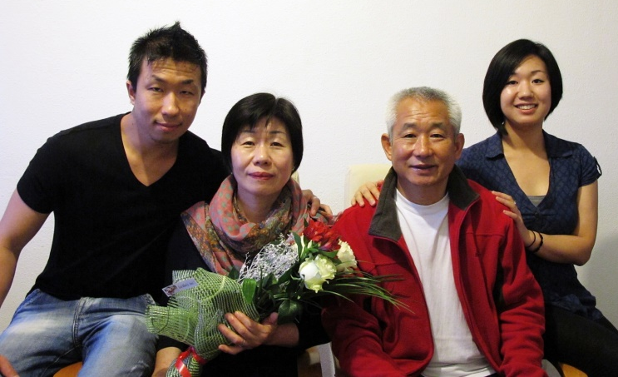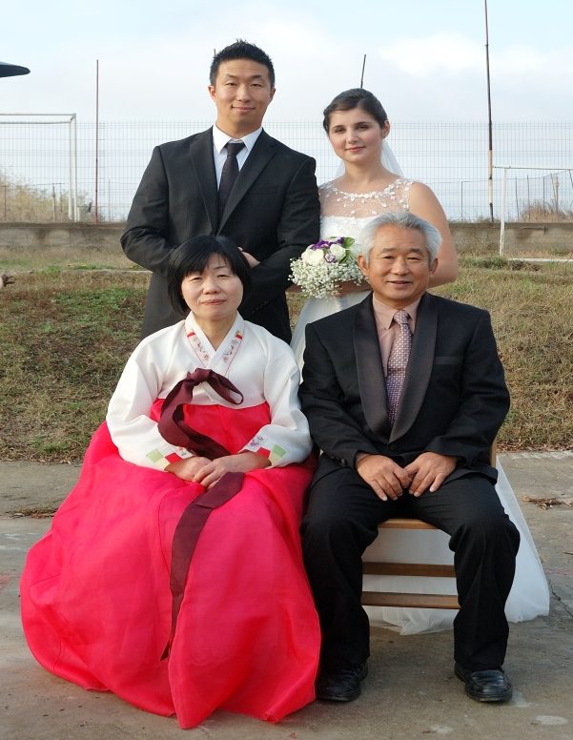

중보기도 식구들을 사랑하고 축복합니다.
박창수 심은식 선교사 드림

